**PHÒNG GD&ĐT QUẬN BA ĐÌNH ĐỀ KIỂM TRA HỌC KỲ II MÔN TOÁN 6**

**ĐỀ CHÍNH THỨC**

**Năm học 2018 – 2019**

*(Đề thi gồm 01 trang)* **Thời gian làm bài: 90 phút**

**Bài 1.** (3,0 điểm). Thực hiện phép tính (Tính hợp lý nếu có thể)

1. 
2. 
3. 
4. 

**Bài 2.** (2,0 điểm). Tìm x biết:

1.  b)  c) 

**Bài 3.** (2,0 điểm). Chiều dài của mảnh vườn hình chữ nhật là 60m, chiều rộng bằng  chiều dài.

1. Tính diện tích mảnh vườn hình chữ nhật
2. Người ta lấy một phần đất để trồng hoa. Biết  diện tích trồng hoa là 240m2. Tính diện tích đất trồng hoa.
3. Phần diện tích còn lại người ta trồng cây ăn quả. Hỏi diện tích trồng hoa bằng bao nhiêu phần trăm diện tích trồng cây ăn quả?

**Bài 4.** (2,0 điểm). Cho góc bẹt xOy. Trên cùng một nửa mặt phẳng bờ xy kẻ hai tia Oz và Ot sao cho  và 

1. Tính số đo góc xOt
2. Trong ba tia Ot, Ox và Oz, tia nào nằm giữa hai tia còn lại? Vì sao?
3. Chứng tỏ rằng tia Oz là tia phân giác của góc xOt.

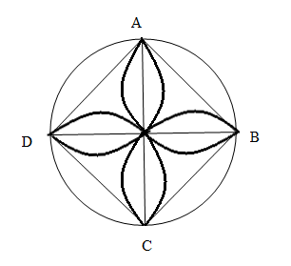

**Bài 5.** (1,0 điểm). Hãy sử dụng thước đo góc, thước thẳng có chia khoảng, compa, vẽ lại hình vẽ bên vào giấy kiểm tra.

-------------Hết------------ ***(HS không sử dụng máy tính)***